Chess Forge, nowa aplikacja do treningu

W poszukiwaniu najlepszych narzędzi do nauki i treningu szachowego, skonsultowaliśmy się z arcymistrzami oraz trenerami, a także przetestowaliśmy dziesiątki płatnych i darmowych aplikacji oraz stron internetowych. Wiele z nich okazało się bardzo pomocnych, a kilku używamy na co dzień w naszej pracy szkoleniowej i dla własnego rozwoju.

Brakowało nam jednak narzędzia, które wspomagałoby taki tryb studiowania, który wydawał nam się optymalny dla nas i dla naszych podopiecznych. Chcieliśmy bowiem być w stanie budować podręczniki ze analizami debiutowymi, wzorcowymi partiami, kolekcjami końcówek i kombinacji wraz z możliwością testowania naszych umiejętności i naszej pamięci, w jednym spójnym pakiecie. Oczywiście, niezbędna była też łatwa dostępność analizy komputerowej.

Niestety, osiągnięcie tych celów wymagało używania kilku różnych narzędzi i ręcznego kopiowania danych pomiędzy nimi. Taki proces wydał nam się zbyt czasochłonny i nieefektywny.

Postanowiliśmy więc zainwestować rok pracy w rozwinięcie aplikacji, która całkowicie zaspokoiłaby powyższe wymagania.

I oto dzisiaj, mamy przyjemność przedstawić **Chess Forge**, nowy program do treningu szachowego. **Chess Forge** jest aplikacją do systemu Windows, na licencji „Wolnego i Otwartego Oprogramowania”, czyli do bezpłatnego pobierania i nieograniczonego użytku.

# Podręczniki

Chess Forge zapisuje dane w Podręcznikach składających się z jednego lub wielu rozdziałów. Każdy rozdział zawiera następujące części:

## Wstęp

Autor podręcznika, a także sam użytkownik, mogą tu wpisać i sformatować dowolny tekst. Można też wstawiać diagramy i posunięcia dla ilustracji. Na przykład, w rozdziale o Gambicie Morry, we wstępie można by przedstawić główny plan gry dla białych jak poniżej:

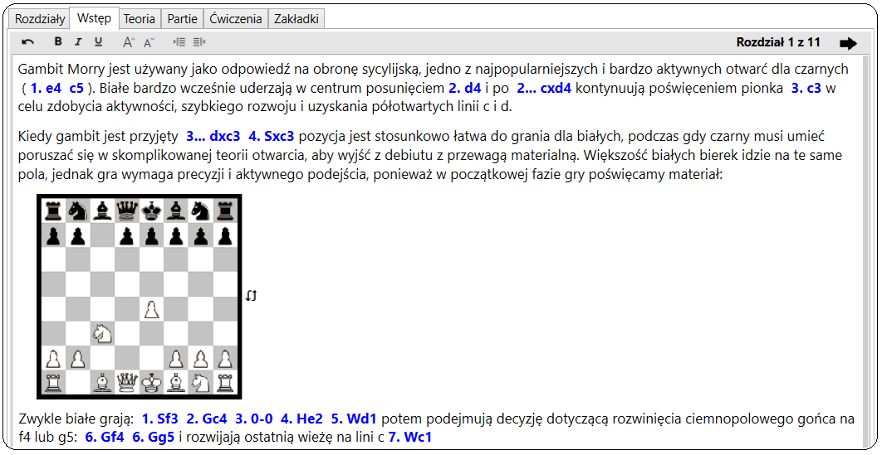

## Teoria

Ta część służy do przeglądania bądź budowania, drzew wariantów od pozycji początkowej. Innymi słowy, do tworzenia studiów debiutowych. Użytkownik może zapisywać, zmieniać, usuwać warianty i podwarianty, z opcjonalnymi komentarzami oraz oceną poszczególnych ruchów lub pozycji. Przyjazna dla użytkownika edycja umożliwia także rysowanie strzałek, zaznaczanie krytycznych pól, promowanie i usuwanie wariantów, łączenie i dzielenie rozdziałów, a nawet kopiowanie indywidualnych wariantów pomiędzy rozdziałami.

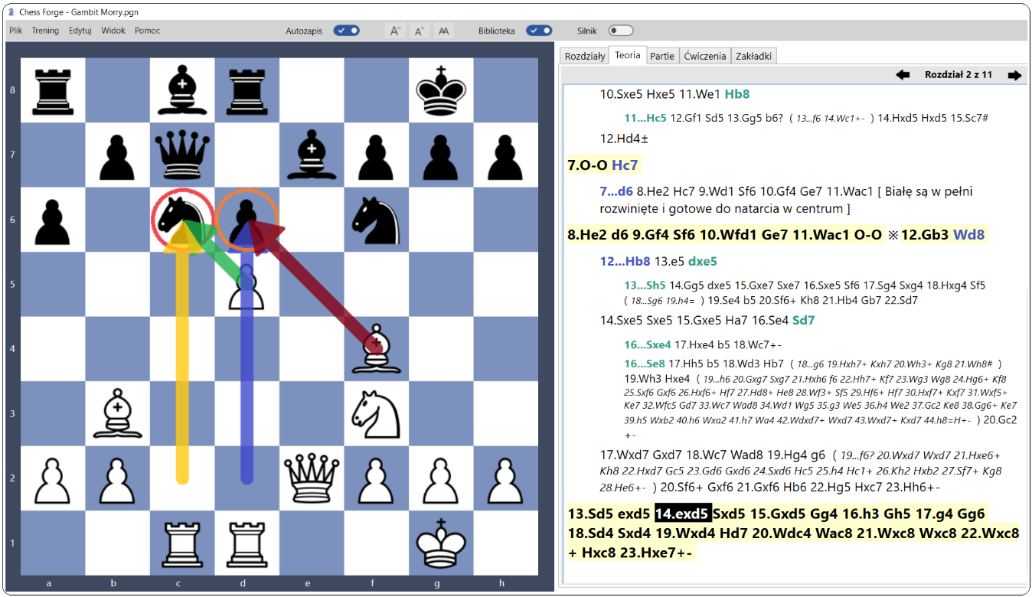

## Partie

W tej części, użytkownik może gromadzić partie, które można łatwo importować z plików pgn, a nawet z kolekcji Lichess (patrz poniżej). Oczywiście, można też wprowadzać partie ręcznie, ruch po ruchu. Podobnie jak w części Teorii, można z łatwością edytować teksty partii, warianty, komentarze itd:

## Ćwiczenia

To jest idealne miejsce na gromadzenie lub przeglądanie kombinacji, końcówek czy quizów taktycznych. Podobnie jak partie, można je importować lub wprowadzać ręcznie. W dalszej części artykułu opisujemy metody rozwiązania ćwiczeń.

Przy pracy z podręcznikiem, użytkownik Chess Forge ma dostęp do następujących narzędzi:

# Analiza i Gra z Silnikiem

Pakiet instalacyjny Chess Forge włącza program Stockfish, choć możliwe jest podłączenie także innych silników. Umiejętnie wykorzystana moc obliczeniowa silników, może efektywnie pomóc w doskonaleniu umiejętności i poszerzaniu wiedzy szachowej. Zaczynając od znajdowania przeoczonych kombinacji, a kończąc na eksperymentowaniu z różnymi otwarciami i strategiami. Przy włączonym silniku, Chess Forge wyświetla najlepsze wg silnika kontynuacje dla strony będącej na posunięciu w wybranej pozycji:

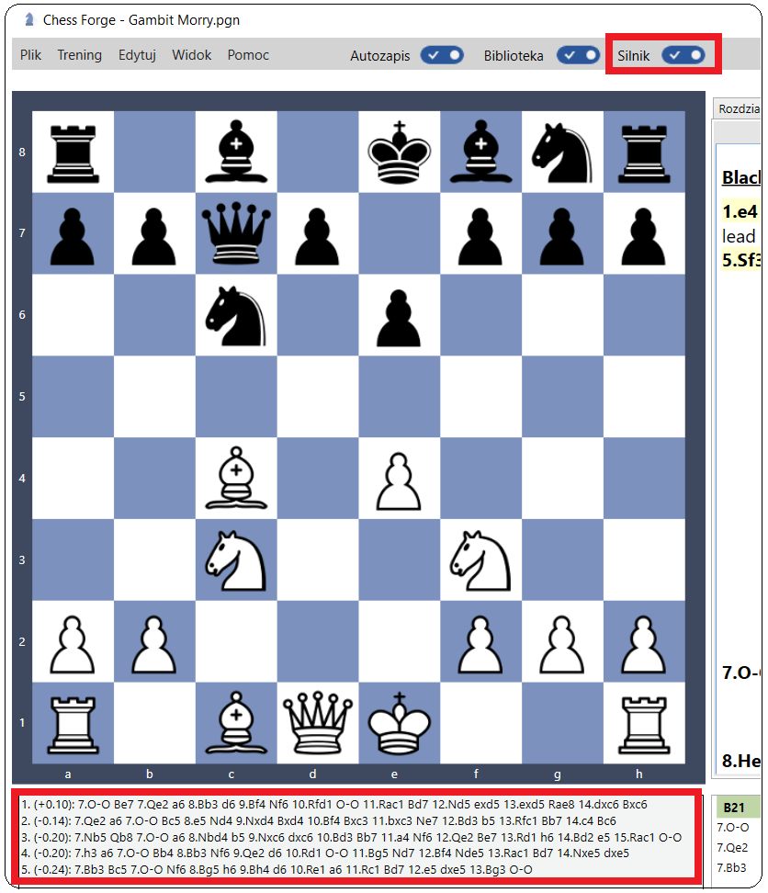

# Biblioteki

Jeśli komputer użytkownika ma dostęp do Internetu, Chess Forge może łączyć się z bazami partii i bibliotekami lichess.org. W pozycjach debiutowych, program pobierze nazwę otwarcia, statystyki (procent wygranych, remisów i przegranych) i poda listę do 15 partii, granych przez najsilniejszych rankingowo zawodników. Każdą z tych partii można wygodnie przejrzeć w osobnym okienku i zaimportować do otwartego w danym momencie rozdziału.

W pozycjach, gdzie nie ma więcej niż 7 bierek, program pobierze i wyświetli wyczerpującą informację z tabel końcówek. Zaoszczędza to czas i zapewnia dokładne określenie wyniku gry w końcówce co może być trudne dla człowieka, a nawet dla silnika szachowego.

# Importowanie Teorii, Partii i Ćwiczeń

Chess Forge umożliwia importowanie plików PGN, z których program zaproponuje utworzenie nowej Teorii, Partii lub Ćwiczeń w podręczniku. Przeglądanie szachowych materiałów w tych różnych formach pomaga w zrozumieniu strategii, otwarć, końcówek i decyzji podejmowanych przez graczy. W ten sposób można nauczyć się nowych technik, zidentyfikować błędy i słabe punkty w grze zarówno swojej jak i innych graczy, co rozwija myślenie taktyczne i strategiczne. Jedna z opcji przy imporcie umożliwia utworzenie podrozdziału Teorii poprzez połączenie wariantów granych w importowanych partiach. Po umieszczeniu partii w podręczniku, można ją przeanalizować za pomocą narzędzi Chess Forge wstawiając komentarze i podwarianty:

Jak wspomnieliśmy wcześniej, przeglądarka partii mistrzowskich umożliwia importowanie partii bezpośrednio z Lichess:

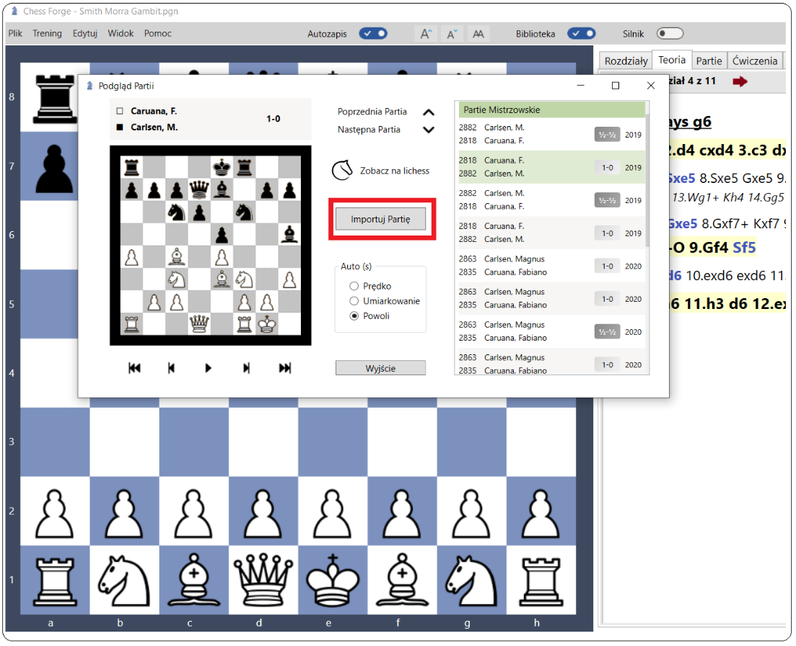

Warto w tym miejscu zauważyć, że podręczniki to pliki w rozszerzonym formacie PGN. Oznacza to, że można je wczytać w innych przeglądarkach PGN, np. załadować na stronę lichess.org. Oczywiście te narzędzia nie wyświetlą struktury podręcznika, a jedynie warianty, partie i ćwiczenia.

# Trening

Unikalną cechą programu Chess Forge jest możliwość rozpoczęcia treningu z dowolnej pozycji, gdzie użytkownik wykonuje ruch i w zależności od miejsca skąd trening był wywołany, program odpowiada ruchem z podrozdziału Teorii, Partii lub rozwiązania Ćwiczenia. Jeśli użytkownik zrobi ruch spoza podręcznika, program poinformuje o tym, zaoferuje szybki powrót do źródła i zacznie grać używając silnika. Jest do doskonały sposób na pogłębienie wiedzy jak kontynuować grę kiedy kończy się nasza wiedza książkowa:

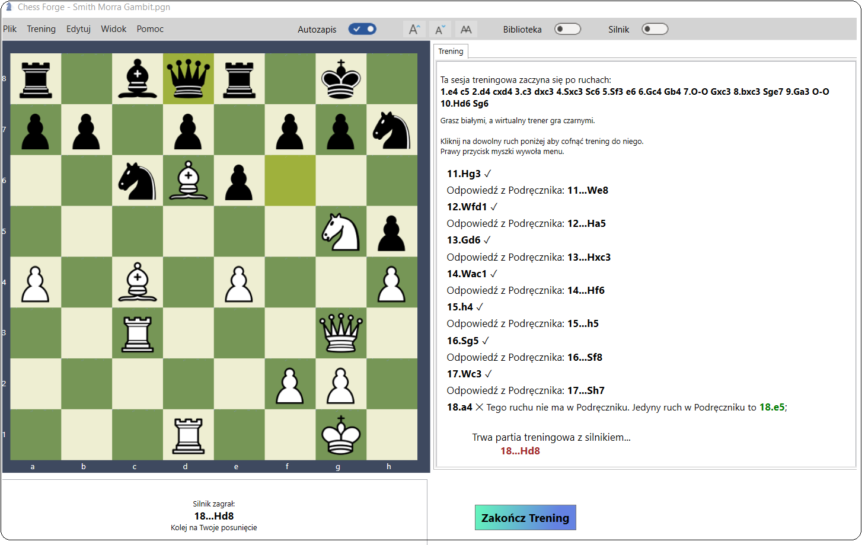

# Rozwiązywanie Ćwiczeń

Chess Forge umożliwia tworzenie ćwiczeń i wprowadzanie ich rozwiązań, łącznie z nadawaniem punktów za znalezienie właściwych ruchów. Korzystanie z ćwiczeń może przynieść wiele korzyści, jak na przykład: poprawę umiejętności taktycznych, rozwijanie umiejętności wizualizacyjnych, pogłębienie zdolności do rozpoznawania wzorców i stosowania ich we własnych partiach jak i poprawę koncentracji.

Użytkownik może wybrać jeden z dwóch trybów rozwiązywania i próbować swoich sił:

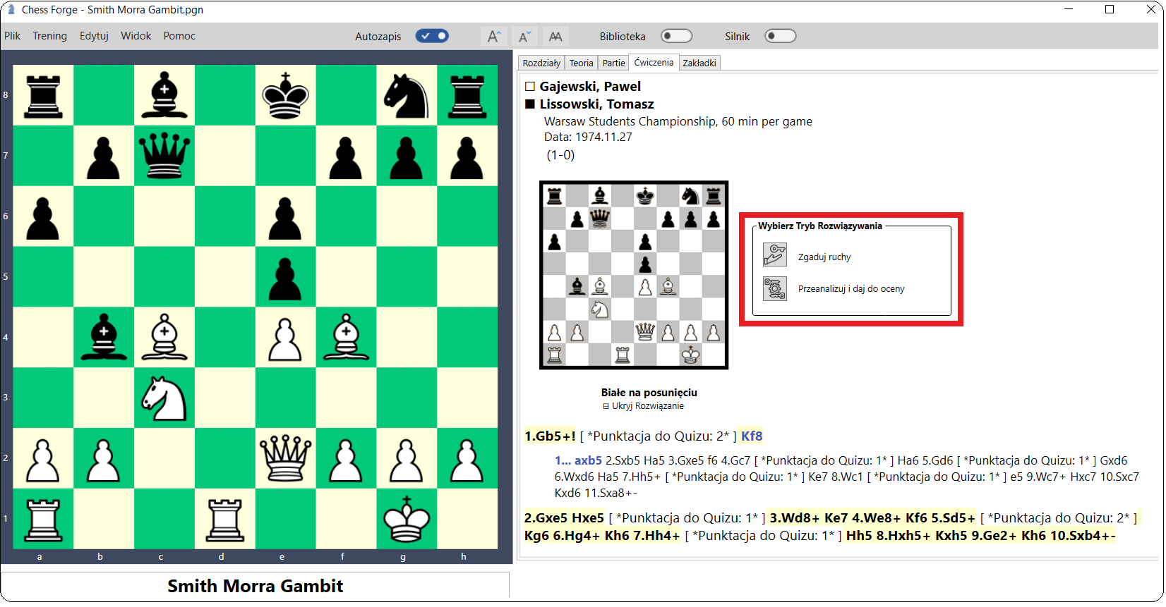

Chess Forge może być niezwykle przydatnym narzędziem dla każdego szachisty, który chce poprawić swoją grę i poszerzyć wiedzę o szachach. Dzięki prostemu i intuicyjnemu interfejsowi oraz możliwości korzystania z silnika i bibliotek Lichess, zarówno początkujący, jak i zaawansowani gracze mogą tworzyć własne podręczniki z debiutami, grą środkową i końcówkami. Unikalny tryb treningu pozwala na testowanie wiedzy użytkownika z podręcznikiem, a także na sprawdzenie zrozumienia powstałych pozycji przez kontynuację gry z silnikiem, kiedy teoria książkowa się skończyła.

Aplikacja może być pobrana ze strony <https://sourceforge.net/projects/chessforge/>